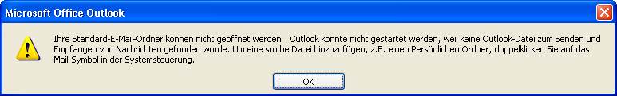

Ihre Standard Email-Ordner können nicht geöffnet werden. Outlook konnte nicht gestartet werden weil keine Outlook-Datei zum Senden und Empfangen von Nachrichten gefunden wurde.

--------------------------------------------------------------------------------------------------------------------------------------------
C:\Programme\Gemeinsame Dateien\System\
Ordner MSMAPI umbenennen und Reparaturinstallation von Office machen
--------------------------------------------------------------------------------------------------------------------------------------------

PST suchen (ev. Defekt in ungewohntem Ordner)

Lass bitte die ScanPST.exe (=dat Reparier-Tool) auf Deine MailSammlung (= outlook.Pst) los.
Dat findet der allein.
Zitat von oben:
Also: starte die gefundene ScanPSt-Datei vom CMD-Prompt oder via Explorer-Doppelklick.
Ohne Parameter.
Und dann schauen wir weiter.
--------------------------------------------------------------------------------------------------------------------------------------------

Hallo,
lösche alle vorhandenen Outlook-Profile über
Systemsteuerung | Mail | Profile anzeigen
und erstelle ein neues. Deine pst-Datei kannst Du wie hier beschrieben zum Standard im neuen Profil machen.
--------------------------------------------------------------------------------------------------------------------------------------------
falls Du noch nicht de-installiert hast, dann probier erst noch die sanfte Methode:
(Sichern der *pst-Datei kann aber nicht schaden vorher)
1. Outlook.exe suchen (Normalerweise c:\Programme\Microsoft Office\Office\Outlook.exe)
2. Diese Outlook.exe aufrufen mit
- Parameter /CleanProfile ("c:\Programme\Microsoft Office\Office\Outlook.exe /CleanProfile")
Dadurch werden Standard-Registrierungsschlüssel gelöscht und wiederhergestellt.
Testen, ob sich Outlook danach starten lässt.
Falls nicht und neugierig, danach nochmal mit "....\Outlook.exe /rpcdiag" nachhaken.
Wenn nicht startbar, dann halt etwas die Stimme erheben wie von fugu gepostet.

--------------------------------------------------------------------------------------------------------------------------------------------

Ich habe das Office Paket 2007 deinstalliert - hat noch nicht den gewünschten Effekt gebracht --> Aber nachdem ich den Business Contact Manager 2007 rausgeworfen habe hat Outlook auch wieder pst Dateien angelegt. Evtl ist eine Neuinstallation vom Office 2003 fällig.
--------------------------------------------------------------------------------------------------------------------------------------------

Ich habs geschafft!!!! (Allerdings hatte ich das Problem nicht in 2003, sondern in 2007, nachdem ein Laufwerksbuchstabe geändert hatte)
... indem ich eine Stunde rumpröbelte: Diverse Outlook.pst an die Stellen kopiert, wo er etwas vergebens suchte. Sobald Outlook startete, in den Outlook.pst-Eigenschaften geguckt, welche Datei er nun geöffnet hat.
Outlook beendet, diese Outlook.pst gelöscht, Outlook neu gestartet. Nun fragt er nach der Datei und ich gab ihm die eigentliche am eigentlichen Ort an. Nach dem ersten Neustart vermisst er die alte zwar immer noch, nach dem 2. lief es aber. Nun alle unbenötigten Outlook.pst gelöscht... alles geht wieder
=> Exakt rekonstruieren kann ich es nicht... klappte halt irgend wann mal..., aber ohne Registry-Manipulation, Neuinstallation o.ä.... nur mit solchem Dateien zur Verfügung stellen und wieder wegnehmen...
--------------------------------------------------------------------------------------------------------------------------------------------

ruf doch mal die scanpst.exe auf und repariere damit die pst-Datei.
Es können ja verirrte Fragmente Deiner abgebrochenen Kontoerstellung noch in der pst-Datei vorhanden sein.

--------------------------------------------------------------------------------------------------------------------------------------------

So reparieren Sie die Persönliche Ordner-Datei (.pst):
Klicken Sie im Menü Start auf Ausführen.
Geben Sie im Feld Öffnen Folgendes ein:
C:\Programme\Microsoft Office\Office12\ScanPST.exe und klicken sie auf OK
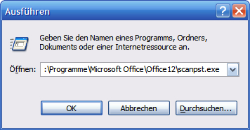
Geben Sie im Feld den Pfad und Dateinamen von der Persönliche Ordner-Datei (.pst) die gescannt werden soll.
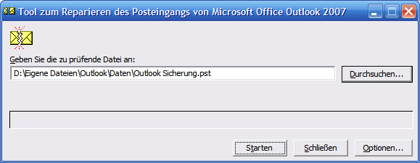
Wenn Sie die Optionen zum Protokollieren von Fehlern während der Überprüfung ändern möchten, klicken Sie auf Optionen.
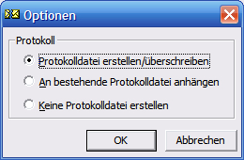
Wenn Sie Protokolldatei erstellen/überschreiben oder /An bestehende Protokolldatei anhängen wählen, wird die Protokolldatei im selben Verzeichnis wie die Persönliche Ordner-Datei (.pst) gespeichert.
- Klicken Sie nun auf Starten.
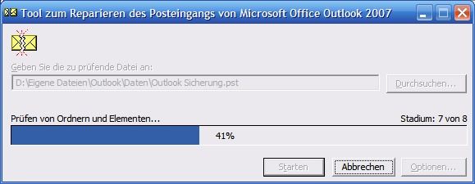
- Wenn die Überprüfung der Datei abgeschlossen ist, aktivieren Sie das Kontrollkästchen Sicherungskopie der gescannten Datei vor Reparatur erstellen.
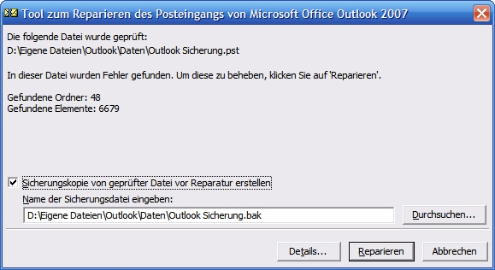
- Klicken Sie auf Reparieren.
Wurde die Datei erfolgreich repariert, wird dies in einer entsprechenden Meldung angezeigt.
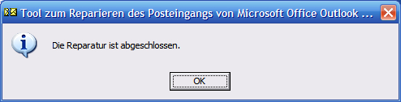
Wenn mit der Anwendung "Posteingang reparieren" die Datei nicht repariert werden konnte, müssen Sie eine Sicherungskopie Ihrer Datei verwenden.
Wiederholen sie die o.e. Schritte bis die die meldung "In dieser Datei wurden keine Fehler gefunden" erhalten.
